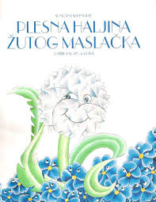
PLESNA HALJINA ŽUTOG MASLAČKA
__ / 1
- TKO JE NAPISAO PLESNU HALJINU ŽUTOG MASLAČKA? ZAOKRUŽI.
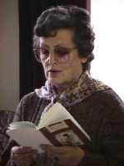 | 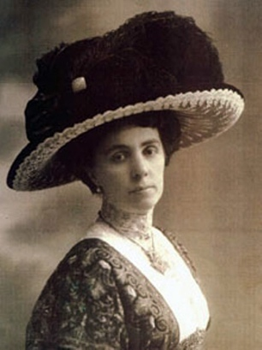 | 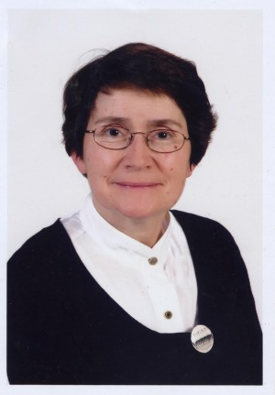
a) Sunčana Škrinjarić | b) Ivana Brlić-Mažuranić | c) Željka Horvat‐Vukelja

- TKO JE GLAVNI LIK?
__ / 1

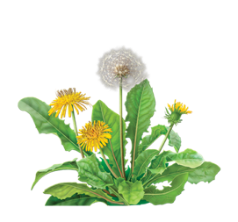
__ / 2
- KAKAV JE MASLAČAK PRIJE PLESA? ZAOKRUŽI RIJEČI ŽUTOM BOJICOM.
KAKAV JE MASLAČAK NA PLESU? ZAOKRUŽI RIJEČI PLAVOM BOJICOM.

PONOSAN PREKRASAN UPLAKAN

TUŽAN SRETAN RADOSTAN IZGAŽEN

__ / 1
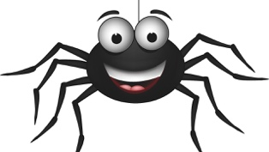
- KAKAV JE PAUK? ZAOKRUŽI RIJEČI KOJE GA OPISUJU.

NASMIJAN VRLO RUŽAN STAR

VISOK DOBAR ZLOBAN USAMLJEN

__ / 1
- TKO JE MASLAČKU NAPRAVIO HALJINU? ZAOKRUŽI TOČAN ODGOVOR.

- KROJAČ
- MRAVI
- PAUK
- LJUBIČICA
- U KOJEM SE GODIŠNJEM DOBU DOGAĐA OVA PRIČA? (RAZMISLI U KOJEM
__ / 1
GODIŠNJEM DOBU CVATU VISIBABE, LJUBIČICE…) ZAOKRUŽI TOČAN ODGOVOR.

- U ZIMI.
- U PROLJEĆE.
- U LJETO.
- U JESEN.
__ / 2
- NABROJI JOŠ ČETIRI CVIJETA IZ PRIČE.

__ / 5
- POREDAJ REČENICE PRAVILNIM REDOSLIJEDOM TAKO DA UPIŠEŠ REDNI BROJ
ISPRED REČENICE.

____ MASLAČAK JE NESRETAN JER NEMA LIJEPU HALJINU ZA PLES.
____ MASLAČKOVA HALJINA JE NAJLJEPŠA.
____ PAUK IZRAĐUJE NJEŽNU I PROZRAČNU HALJINU.
____ CVJETOVI SE PRIPREMAJU ZA RASKOŠAN PROLJETNI PLES.
____ DJEČAK PUHNE I HALJINA SE RASPRŠI PO LIVADI.
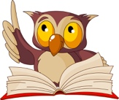
__ / 2
- ČEMU TE OVA PRIČA POUČILA? OBOJI TOČNE IZREKE.
Sreća je pomoći drugome.
Najljepše je živjeti sam.
Svima su potrebne dobrota i ljubav.

BODOVNA SKALA:

ODLIČAN = 15 i 16 bodova
VRLO DOBAR = 13 i 14 bodova
DOBAR = 10 - 12 bodova
DOVOLJAN = 8 i 9 bodova
NEDOVOLJAN = 7 i manje

